



# G12小组会议记录

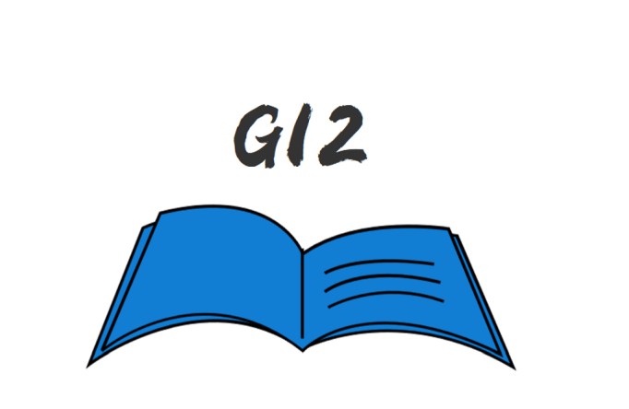

小组编号：G12

组长：徐浩达

组员：朱佩豪 梅晨睿 张浩瀚 黄舒翔

|  |  |
| --- | --- |
| 会议时间：2022年 3月24日周三17：00-17：19 | 会议地点：求真1-328寝室 |
| 参会人员：组长：徐浩达  组员：朱佩豪、张浩翰、黄舒翔、梅晨睿 | 记录人员：梅晨睿 |

|  |
| --- |
| 会议目的 |
| 本会议目的在于：总结上周任务完成情况，分享个人作业进度，根据上课时的评审讨论修改待评审的ppt和各类文档，查漏补缺。布置本周任务，并明确任务完成时间。 |
| 会议内容 |
| 1、汇报上周任务完成情况   1. 根据本周课上评审提出的修改意见讨论修改各种文档的方案 2. 讨论修改愿景与范围文档 3. 讨论邀请函发出事宜 4. 讨论下周第三次翻转课堂所需完成的任务 5. 组长分配任务 |
| 上周完成情况 |
| 1. OBS完善 2. 项目章程完善 3. WBS图完善 4. 第二次翻转课堂完成 |
| 会议总结 |
| 上周完成完善了需求工程项目计划，本周继续根据老师在课上提出的要求改善文档。  小组成员熟悉第三次翻转课堂UML相关内容，并制作相关文档。  确定人员修改项目章程、项目可行性分析报告，共同完成需求工程项目计划。  确定人员修改愿景与范围文档，按照课本后模板进行修改。 |
| 待办事项 |
| 1. OBS修改（张浩瀚）（3.23~3.24十七点前） 2. 修改项目章程（徐浩达）（3.23~3.24十七点前） |
| 1. 修改WBS图（张浩翰）（3.23~3.24十七点前） 2. 修改甘特图（张浩翰）（3.23~3.24十七点前） 3. 修改愿景与范围文档（朱佩豪，黄舒翔）（3.23~3.24十七点前） 4. 写会议记录（梅晨睿）（3.23~3.24十七点前） 5. 制作翻转课堂ppt（朱佩豪）（3.23~3.24十七点前） |